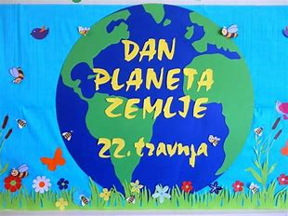

-Obilježava se kako bi se ojačala svijest ljudi prema zaštiti okoliša.
-U Hrvatskoj se obilježava od 1990.
-Prvi put je Dan planeta Zemlje obilježen u Americi prije 50 godina
CILJ:POTAKNUTI LJUDE DA OSVIJESTE PROBLEM ZAGAĐENJA OKOLIŠA.
Tvoj zadatak je:napiši pjesmu s dvije (strofe) kitice u kojima ćeš napisati EKO poruku bolesnoj Zemlji. Budi kreativna/kreativan.Pošalji srijeda do 20 sati.
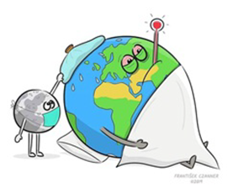
MATEMATIKA 
Danas ćemo dijeliti s 5.Množiti znaš!
Otvori udžbenik stranica 46.Pogledaj sliku i podijeli kolače tako da svatko dobije jednako mnogo.Koliko je bilo kolača? (25) Svaki učenik će dobiti 5 kolača.To zapisujemo 25:5=5.Podijeli 15 žetona na pet grupa.(drugi zadatak) 15:5=3 jer je 3 x 5 =15 (nije teško zato što znaš množiti).
50:10=5 jer je 5 x 10=50 Riješi 2.,3. i 4.zadatak.U 4.zadatku sjeti se kako smo to prije radili.Ovoga puta samo s množenjem i dijeljenjem.(dva zadatka množenja jedan zadatak dijeljenja).Zatim riješi 5.,6.,7. i 8.zadatak.Pošalji do 20 sati (srijeda).

LIKOVNA KULTURA

Ovih dana dosta smo govorili o zaštiti i očuvanju prirode i planeta.Danas na HRT3 i pratili ste program i uvidjeli da su teme bile o Danu planeta Zemlje.Dosta se govorilo o recikliranju,prikupljanju otpada i spremnicima.Tvoj zadatak će biti:Spremnici za otpad,plakat,dizajn,kombinirane tehnike (kolaž,papir..bojice sve ono s čime raspolažeš).Pokušaj biti maštovit/maštovita i na kreativan način prikaži spremnike za otpad.Možeš im dati i neka obilježja živoga.Maštaj i realiziraj!Rad pošalji do 29.04.,idući sat likovne kulture.

